2016―2017学年高一年下学期
期中考试地理试卷
一、单项选择题（每小题1.5分，共60分）
读下图，完成1～3题。
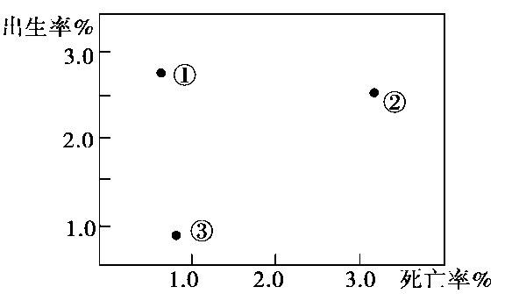
1．①、③人口增长模式分别是( )
A．现代型和原始型 B．原始型和传统型C．现代型和传统型 D．传统型和现代型
2．③与①相比死亡率高的原因是( )
A．战争 B．疾病C．生活水平差 D．老年人口多
3．与②人口增长模式相对应的人口年龄结构金字塔是( )
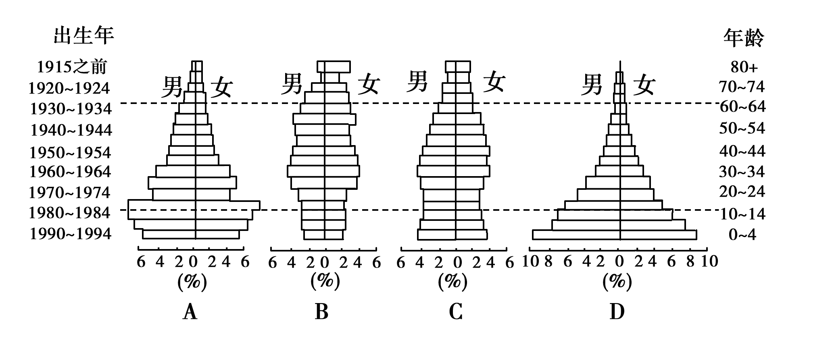



Ziyuanku.comWWW.ziyuanku.com

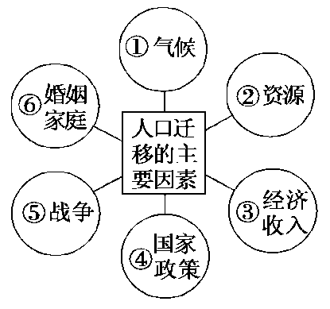
人口迁移受许多因素影响，有些来自迁出地，有些来自迁入地，还有些是来自中间障碍因素。读下图，完成4～5题。
4．导致美国老年人口从东北部向西部、南部迁移的主要原因是

A．① B．② C．④ D．⑥
5．在某种特定条件下，任何一种因素都有可能成为促使人口迁移的决定性因素，大量农村剩余劳动力涌入城市的决定性因素是A．① B．② C．③ D．⑥
自2000年以来，北京已连续17年干旱，水资源紧缺已成为经济社会发展的瓶颈。根据水资源承载能力分析，每年净增人口不宜突破20万人。据此回答6～7题。
6．下列不属于北京市缺水原因的是( )
A．年降水量少，河流径流量小B．降水的季节变化和年际变化大
C．近年来大力发展重工业，水资源消费量大增D．水污染和浪费严重
7．上述材料反映影响环境人口容量的因素是( )
A．资源B．科技发展水平C．地区开放程度D．人口的文化和生活消费水平
读某中等城市常住人口密度与距市中心距离关系图，完成下题。
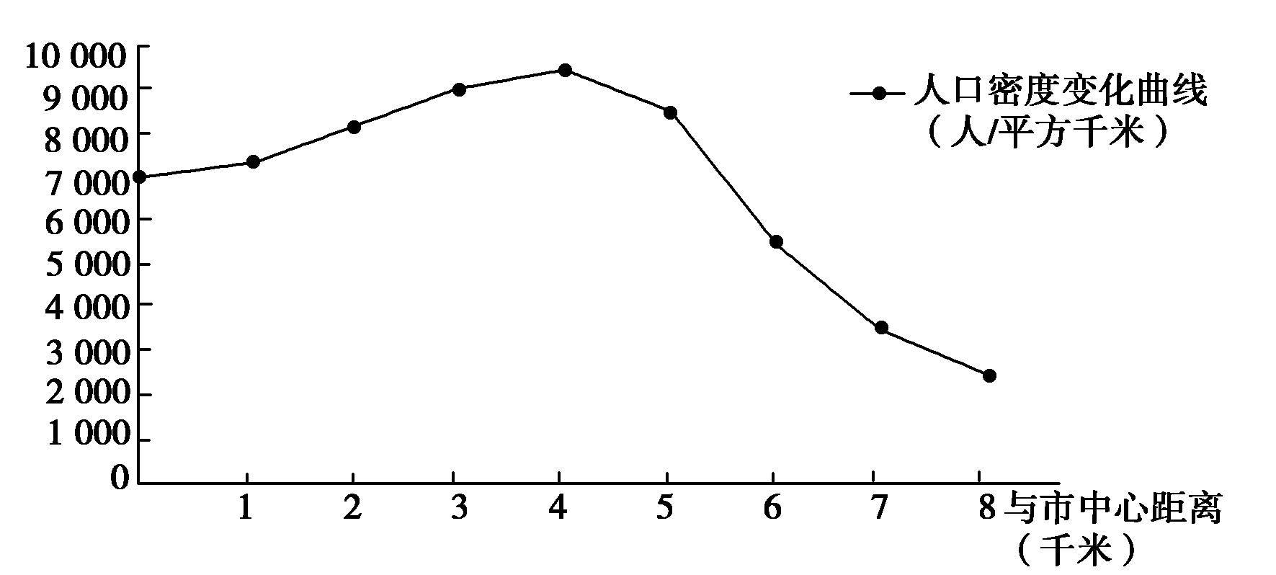
8.住宅区密集分布的区域是( )
A．0～2千米处 B．2～3千米处C．3～5千米处 D．6～7千米处
9.距市中心2千米内常住人口密度并不是最高的主要原因是该区域( )
A．交通通达度低 B．环境质量差C．地租昂贵 D．服务设施差
文化设施的服务半径是指各项设施所服务的空间距离或时间距离。文化设施的分级与服务半径的确定应考虑两方面的因素：一是居民的使用频率，二是设施的规模效益。以学校为例，中学属于城市级和居住区级项目，其服务半径可控制在1000米以内。小学属于综合小区级项目，相邻社区的学生以不跨越城中干道为宜，服务半径控制在500米以内。据此回答下题。
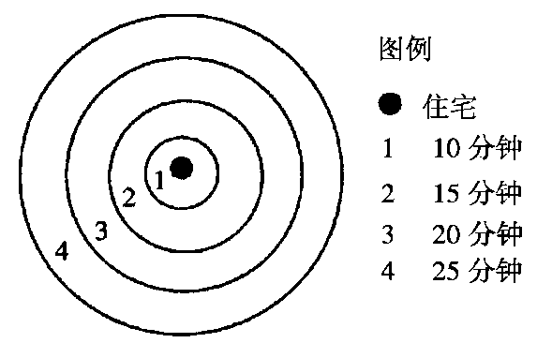
10．右图中，1～4分别代表不同级别的文化设施，下列排序合理的是( )
A．1—幼儿园，2—中学，3—小学，4—医院
B．1—幼儿园，2—小学，3—中学，4—医院
C．1—幼儿园，2—小学，3—医院，4—中学
D．1—医院，2—幼儿园，3—小学，4—中学
住宅区各项设施的时间距离服务半径
11．文化设施的布局不受服务半径影响的是( )
A．博物馆 B．影院 C．网上学校 D．体育馆
下图示意某国城镇人口和乡村人口的变化。读图，回答12～14题。
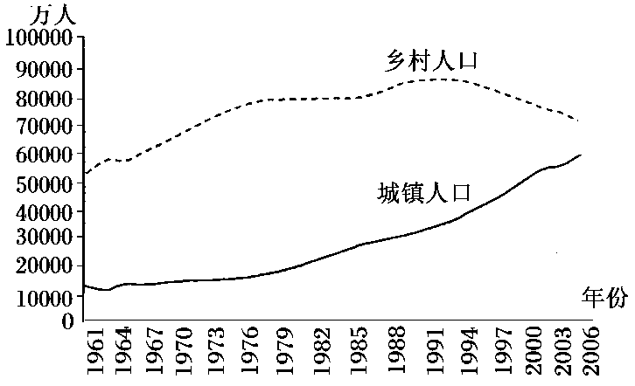
12．1982年该国城镇化水平约为( )
A．10% B．20%C．30% D．40%
13．20世纪该国城镇人口比重增长最快的时期是( )
A．60年代初期 B．70年代中期C．80年代中期 D．90年代后期
14．1961～2007年，该国城镇化总体趋势表现为( )
A．乡村人口持续增加 B．城镇人口缓慢减少
C．进入加速发展阶段 D．进入郊区化阶段
读几个国家的城市化进程图（下图），回答15～16题。
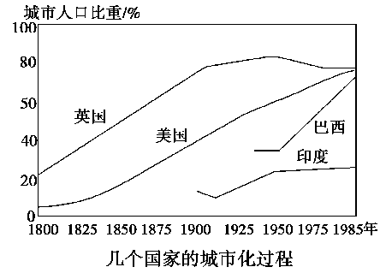

15．1975年，与英国相比，巴西城市化特点是( )
A．城市环境质量更高 B．城市化水平更高
C．城市化速度更快 D．出现逆城市化现象
16．1950年，英国城市化水平变化的主要原因有( )中·华.资*源%库 ziyuanku.com
①城市环境恶化 ②乡村、小城镇基础设施的完善 ③农村剩余劳动力的转移 ④城市中心区的萎缩
A．①② B．③④ C．③④ D．②④
下表为2005年联合国城市研究机构发布的关于日本、沙特阿拉伯、泰国、英国等四国的城市化水平表。据此完成17～18题。
国家 | 甲 | 乙 | 丙 | 丁
城市化水平/% | 90 | 83 | 66 | 32
17．甲、乙、丙、丁依次代表的国家是( )
A．日本、英国、泰国、沙特阿拉伯 B．日本、英国、沙特阿拉伯、泰国
C．英国、沙特阿拉伯、日本、泰国 D．英国、日本、沙特阿拉伯、泰国
18．下列关于甲国的叙述，正确的是( )
A．人口增长模式属于传统型 B．出现逆城市化现象
C．目前城市化发展速度迅速D．城市个功能区用地混杂布置
下图表示某地区农业生产投入的变化过程。读图完成19-20题。
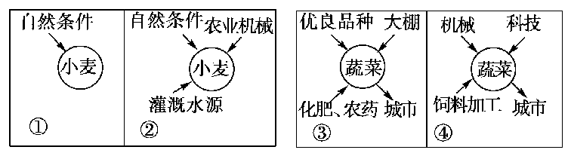

19．影响该地区农业生产地域类型变化的主要因素是( )
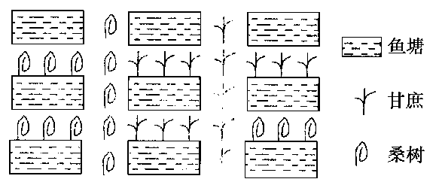
A．市场的需求变化 B．科学技术的发展
C．交通运输的变化 D．国家政策的变化
20．近20年来，我国亚热带沿海地区某些耕地农业景观经历了“水稻田——甘蔗地——鱼塘——花卉棚”的更替，影响这种农业变迁的主要因素是( )
A．政策 B．气候C．水源 D．市场
右图是我国某地区土地利用图。读图回答21～24题。
21．该地区农业地域类型是( )
A．种植园农业 B．乳畜业C．混合农业 D．水稻种植业
22．该种农业主要分布在( )
A．黄河三角洲 B．长江三角洲C．珠江三角洲 D．太湖平原
23．影响该地农业生产的主要自然区位因素是
A．地形和土壤 B．水源和土壤C．水源和气候 D．地形和气候
24．决定下列农业生产选择的主导因素分别是（ ）
①华南的双季稻种植 ②宁夏平原的水稻种植 ③吐鲁番盆地的瓜果生产 ④上海郊区的乳畜业
A．①热量 ②水源 ③光照 ④市场 B．①水源 ②地形 ③热量 ④市场
C．①地形 ②国家政策 ③土壤 ④科技 D．①土壤 ②热量 ③国家政策 ④地形
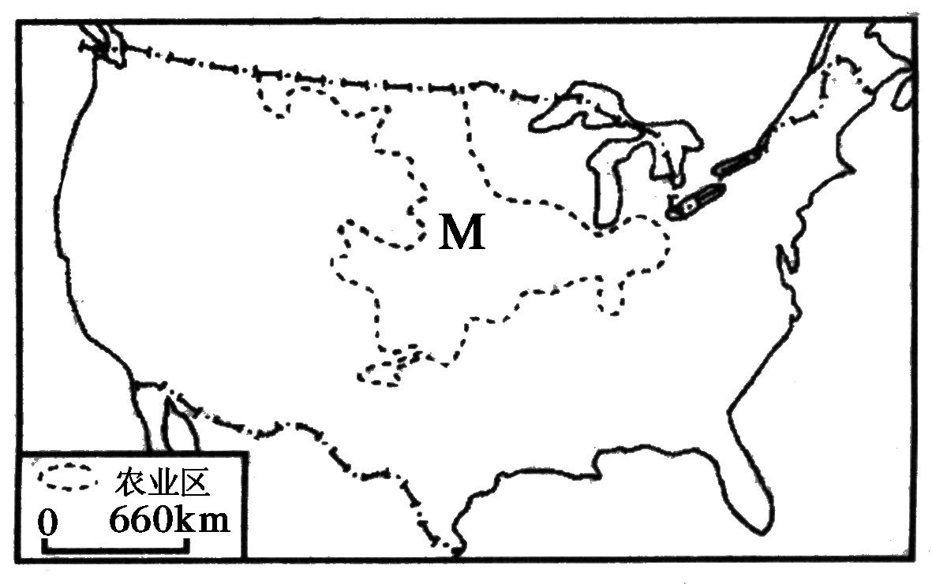
高档圣诞树由鲜活的树装饰而成。低档圣诞树是由仿真材料制成的，价格低，销量大。改革开放后，我国深圳成为世界低档圣诞树的重要生产基地。2l世纪初，由于生产成本提高，深圳圣诞树产业受到很大冲击，有的企业将圣诞树生产转移到江西赣州，但是出口效益没有明显提高。据此完成25～27题。
25．从世界范围看，影响高档圣诞树生产的主导因素是
A．市场距离 B．热量条件 C．劳动力价格 D．种植技术
26．低档圣诞树生产由发达国家至我国深圳再向赣州转移的主要原因是
A．我国圣诞树销量快速增长并由沿海向内地扩展
B．世界圣诞树市场由欧美向东亚地区转移
C．发达国家原材料枯竭而我国原材料丰富
D．企业追求较低的劳动力成本
27．企业将圣诞树生产由深圳转移到赣州后，提高了出口圣诞树的
A．运输成本 B．用地成本
中/华-资*源%库C．原材料成本 D．劳动力成本
读图，回答28～29题。
28．M区域的农业地域类型是( )
A．传统稻作农业B．大牧场放牧业
C．商品谷物农业 D．现代混合农业
29．M区域农业生产的优势区位条件不包括( )
A．当地广阔的市场B．便利的交通运输
C．先进的科技 D．地形、气候等自然条件优越
阿根廷潘帕斯草原是世界上大牧场放牧业的典型代表。据此回答30～31题。
30．阿根廷的新鲜牛肉可以供应到西欧人的餐桌上，主要得益于( )
A．大型集装箱的使用B．高速飞机的运输
C．海上冷冻船的发明与使用D．西欧消费市场的扩大
31．世界上的大牧场放牧业主要分布在( )
A．美国、澳大利亚、南非、阿根廷B．美国、澳大利亚、法国、波兰
C．美国、澳大利亚、阿根廷、法国D．美国、加拿大、蒙古、日本
32．我国肉牛、奶牛、肉羊优势生产区域布局规划的主要依据是( )
①国内消费市场 ②劳动力资源③自然资源 ④产品的加工水平中·华.资*源%库 ziyuanku.com
A．①② B．③④C．①③ D．②④
33．世界上大牧场放牧业的共同特点是（）
A．分布在干旱、半干旱气候区 B．只出现在发达国家
C．牧牛业占有重要地位 D．属于粗放的商品农业
34．印刷工业、炼铝厂、制糖工业、照相机装配业的主导区位因素分别是 ( )
A．消费市场、原料、动力、科技
B．消费市场、动力、科技、廉价劳动力
C．消费市场、科技、原料、廉价劳动力
D．消费市场、动力、原料、廉价劳动力
35．有色金属冶炼厂、水产品加工厂、普通服装厂、啤酒厂的主要区位因素依次是 （ ）
A．原料、劳动力、能源、市场 B．能源、市场、劳动力、原料中·华.资*源%库 ziyuanku.com
C．能源、原料、劳动力、市场 D．劳动力、原料、市场、能源
36．下图是工业区位选择模式图，其中线段长短表示影响程度大小。下列情况与甲、乙、丙、丁四图相符的是（）

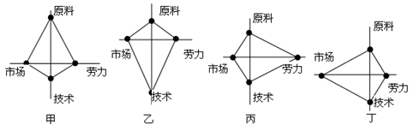
A．甘蔗制糖、微电子、制鞋、啤酒 B．甘蔗制糖、制鞋、微电子、啤酒
C．甘蔗制糖、制鞋、啤酒、微电子 D．甘蔗制糖、啤酒、微电子、制鞋
37．影响上海宝钢的主导区位因素是（ ）
A．交通、市场 B．原料、动力 C．水源、土地 D．劳力、政府
38．宝钢的铁矿石主要来自 （ ）
A．澳大利亚、印度、巴西 B．安徽的淮南和山西等地
C．美国、加拿大、澳大利亚 D．东南亚、南亚和西亚
39．我国两个大型钢铁公司——鞍钢和宝钢相比，其区位的显著不同点是( )
A．宝钢有巨大的消费市场，而鞍钢没有
B．宝钢有发达的水陆交通运输条件，而鞍钢没有
C．鞍钢附近有钢铁工业所需的原料铁和燃料煤，而宝钢没有
D．鞍钢附近劳动力充足，而宝钢附近不够丰富
40．下面是“有关工厂设施与其所造成的环境污染示意图”，如图所示，下列各组排列顺序正确的是
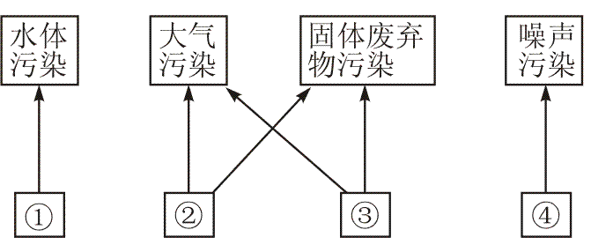
A．①造纸厂②水泥厂③钢铁厂④飞机场
B．①造纸厂②钢铁厂③飞机场④水泥厂
C．①钢铁厂②水泥厂③造纸厂④飞机场
D．①水泥厂②造纸厂③飞机场④钢铁厂

二、综合题（满分40分）
1. 读“亚洲水稻分布示意图”，完成下列问题。(10分)
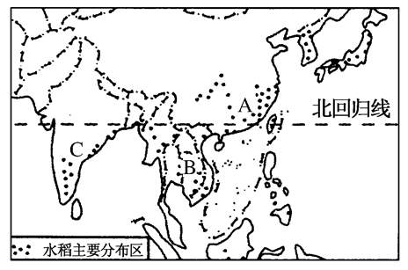
(1)图中水稻分布区所在的地区是：A________，B________，C________。(3分)

(2)试分析A、B、C 三地发展水稻种植业的共同的区位优势。（4分）

(3)亚洲水稻种植业今后的发展方向。(3分)

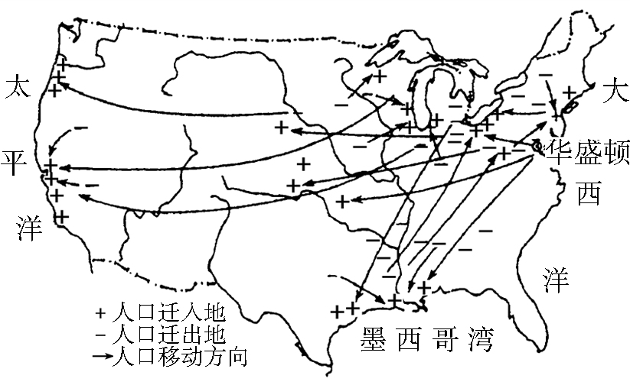
2．读1850年以来美国本土人口迁移的主要流向示意图，回答下列问题。(10分)

(1)20世纪60年代末到70年代初，美国东北部老工业区的人口大量迁往西部和南部，原因有哪些方面？(3分)

(2)图中反映的人口迁移类型是________________(按是否跨越国界划分)。(1分)
(3)美国退休的老年人，沿着图中箭头方向迁移，主要受什么因素影响？美国西部和南部地区对吸引老年人口迁入的因素有哪些？(3分)

(4)美国西部和南部“阳光地带”吸引大量青年人口迁入的拉力主要是什么？(3分)

Ziyuanku.com
3.读“各类土地利用付租能力随距离递减示意图”。（8分）
与市中心的距离
地租水平
商业
工业
住宅
A
B
C
土地利用

(1)在竞争环境下，城市的每一块土地用于哪种经济活动，取决于各种活动的 ( )
A、规模的大小 B、重要的程度
C、付出租金的高低 D、由政府的决策
(2)土地租金高低取决于下列因素其中主要的是 ( )：
①距离市中心的远近②土地利用方式③交通通达度④企业的支付能力
A、①② B、①③ C、②④ D、③④
(3)、市中心应为图中A、B、C中的；这里最适合的城市功能用地应为区。
(4)、图中B区最适合的城市功能用地是区，图中C区最适合的城市功能用地是区。
(5)、图中A、B、C中占地面积最小的是，占地面积最大的是。（填字母）。

4． 下图是某城市规划图，计划在图中ABCD四处分别建设自来水厂、化工厂、钢铁厂、服装厂，从城市环境角度考虑，应如何布局？理由是什么？ ( 12分 )
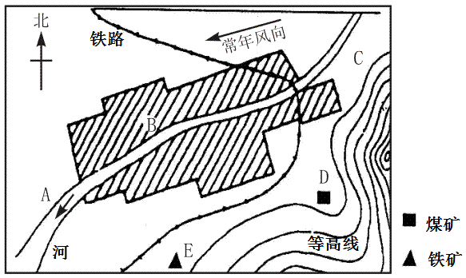
（1）自来水厂应建在_____处，理由

。

（2）化工厂应建在_______处，理由

（3）钢铁厂应建在________处，理由

（4）服装厂应建在__________处，理由

选择：
DDDAC CACCB CBDCC ACBAD CCDAA DACAC ACADC AAACA
1．
(1)东北部气候湿冷，被称为“冷冻地带”；阳光不够充足；环境污染较严重；地价上涨等。(3分)
(2)国内人口迁移(1分)
(3)自然生态环境因素。西部和南部阳光充足，空气清新，适宜居住。(3分)
(4)南部和西部开发了新资源，发展了新兴工业和旅游业，生活基础设施有了很大的改善，就业机会多，吸引大量青年人口迁入。(3分)
2.每空一分
(1)、C ； (2)、B ；
(3)、A ；商业区。
(4)、住宅区，工业区。
(5)、A， B 。（填字母）。
3.
（1）东亚东南亚南亚（3分）
（2）季风气候，雨热同期，水热组合状况好；沿海平原，地势平坦；劳动力丰富；种植历史悠久，经验丰富（4分）每点一分
（3）扩大经营规模，提高机械化水平和科技水平，提高商品率（3分）每点一分
4．
（1） C C地位于河流上游，有清洁的水源。
(2) A A地既在河流不游又在盛行风的下风向,避免污染。
(3) D D地既位于盛行风向垂直的郊外，又接近原料地，燃料地, 交通便利。
(4) B 服装厂无污染，可以有组织地布局在市区。

